Pozdravljen/a! Kako si? Upam, da dobro in da si zdrav/a. Pred nami je 4.teden. Upam, da ti učenje ne dela težav. Če imaš težave, mi piši na natalija.sparakl@gmail.com.

In gremo!!!! :)

V tem in naslednjem tednu bomo preverili tvoje znanje lekcije »Chiara kommt aus Italien! V tem tednu pa boš spoznal/a še nekaj besedišča o veliki noči!
- Ponovi hrano s pomočjo spodnjih vaj!

https://www.bookwidgets.com/play/SGA2PE?teacher_id=6599909971066880
https://www.bookwidgets.com/play/WGBB2M?teacher_id=6599909971066880
https://www.bookwidgets.com/play/FGBB42?teacher_id=6599909971066880

- Poslušaj znano besedilo in reši nalogo!
https://www.bookwidgets.com/play/KGBB7T?teacher_id=6599909971066880

- Poslušaj in glasno ponavljaj!
https://www.youtube.com/watch?v=9ZlDXQwJyaU

- K slovenskim stavkom zapiši nemške prevode in glasno ponavljaj!

Was möchtest du trinken? Ich bin hungrig./Ich habe Hunger.

Ich bin durstig./Ich habe Durst. Was möchtest du essen?

Jaz sem lačen. _____________________________________________________________________
Jaz sem žejen._____________________________________________________________________
Kaj želiš jesti?_____________________________________________________________________
Kaj želiš piti? _____________________________________________________________________

- Sieh dir das Video über Ostersymbole. Oglej si posnetek o velikonočnih simbolih.
KLIK: https://www.youtube.com/watch?v=ZYhM7XA-zX0
in risanko o iskanju velikonočnih jajčk: https://www.youtube.com/watch?v=7rraSBxm4PM&t=119s

- Olaf ima v košari 99 velikonočnih jajc. Veliko jajc bo razdelil med otroke. Beri povedi in izračunaj, koliko jajc bo velikonočnemu zajčku Olafu še ostalo v košari!

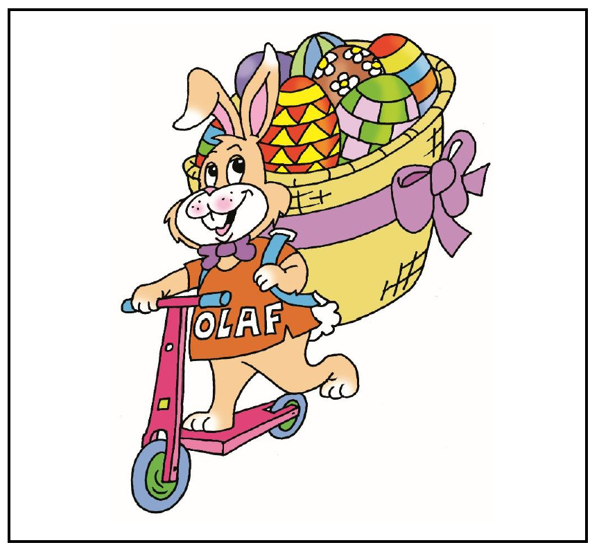
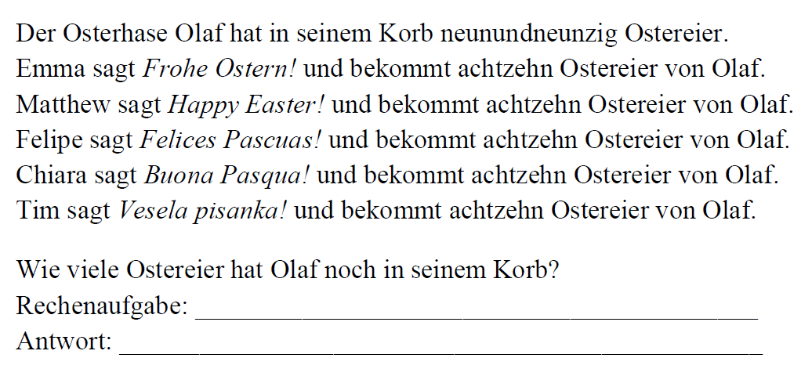
*bekommen = dobiti

Tako, to je vse za ta teden! Tebi in tvoji družini želim lepe velikonočne praznike in ostanite zdravi!
Deine Deutschlehrerin Natalija

